GUÍA DE LENGUAJE
Nombre: | Curso: Pre kínder | Semana 33

Te invitamos a asociar las vocales con sus grafemas, por medio de un poema.

INSTRUCCIONES:
Para trabajar con mi guía necesito:
- Estar en un ambiente tranquilo.
- Lavarme las manos.
- Estar en compañía de un adulto.
- Tener los materiales a mano, para realizar la actividad.

POEMA A E I O U

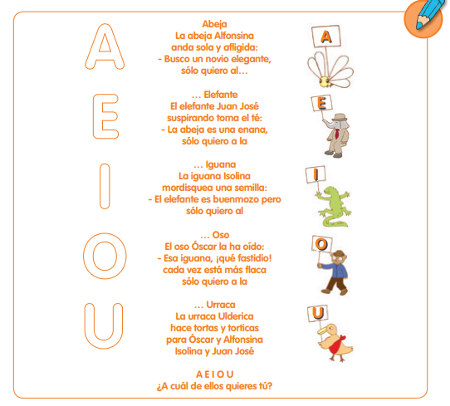

Observa la vocal de cada fila y pinta el personaje segú el poema.

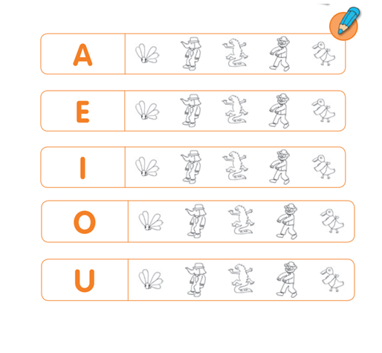

TICKET DE SALIDA

Une cada dibujo con su vocal, según corresponda.

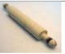

I U O A E

